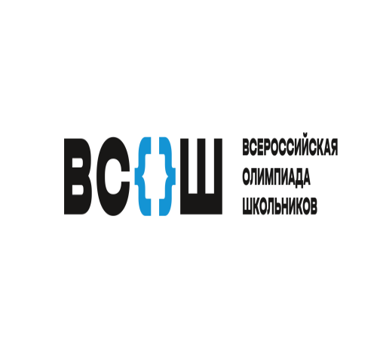

**ТЕЛЕФОНЫ ГОРЯЧЕЙ ЛИНИИ**

По вопросам проведения всероссийской олимпиады школоьников, по вопросам консультаций и разъяснений можно обращаться:

Королева Надежда Сергеевна,

начальник отдела общего среднего образования

управления образования Лабинского района

8 (86169) 3-80-20 (106)

Фомичева Наталья Викторовна,

руководитель отдела по работе с одаренными детьми

МБУ ДО ЦВР «Мир Лабы» имени Н.И. Кондратенко г. Лабинска

8 (86169) 3-34-61

Олейник Лидия Дмитриевна,

заместитель директора по УВР

МОБУ СОШ №31 им. А. В. Суворова хут. Харьковского Лабинского р-на

8 (86169) 7-03-92